Министерство науки и высшего образования Российской Федерации
Пензенский государственный университет
Кафедра «Вычислительная техника»

ОТЧЕТ
по лабораторной работе №8

по курсу «Логика и основы алгоритмизации в инженерных задачах»
на тему «Обход графа в ширину»

Выполнили:
студенты группы 24ВВВ3
Агапов И.А.
Любченко В.К.

Приняли:
к.т.н., доцент Юрова О.В.
к.т.н., Деев М.В.

Пенза 2025
Цель работы – Изучение и практическая реализация алгоритма обхода графа в ширину (BFS) на примере различных структур данных для представления графа (матрица смежности, списки смежности).
Лабораторное задание:
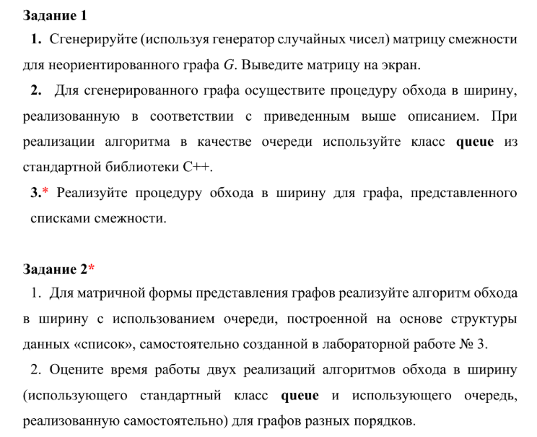

Код программы
C#
using System;
using System.Collections.Generic;
using System.Diagnostics;

class Program
{
static void Main(string[] args)
{
Console.WriteLine("=== СРАВНЕНИЕ ОБХОДА В ШИРИНУ ДЛЯ МАТРИЦЫ И СПИСКА СМЕЖНОСТИ ===\n");

int n = 6;
int[,] adjacencyMatrix = GenerateAdjacencyMatrix(n);

Console.WriteLine("Матрица смежности:");
PrintMatrix(adjacencyMatrix);
Console.WriteLine();

List<List<int>> adjacencyList = ConvertToAdjacencyList(adjacencyMatrix);

Console.WriteLine("Список смежности:");
PrintAdjacencyList(adjacencyList);
Console.WriteLine();

Console.WriteLine("=== ОБХОД В ШИРИНУ ДЛЯ МАТРИЦЫ СМЕЖНОСТИ ===");
BFS_Matrix(adjacencyMatrix);
Console.WriteLine();

Console.WriteLine("=== ОБХОД В ШИРИНУ ДЛЯ СПИСКА СМЕЖНОСТИ ===");
BFS_AdjacencyList(adjacencyList);
Console.WriteLine();
}

static int[,] GenerateAdjacencyMatrix(int size)
{
Random rand = new Random();
int[,] matrix = new int[size, size];

for (int i = 0; i < size; i++)
{
for (int j = i + 1; j < size; j++)
{
if (rand.Next(2) == 1)
{
matrix[i, j] = 1;
matrix[j, i] = 1;
}
}
}
return matrix;
}

static void PrintMatrix(int[,] matrix)
{
int size = matrix.GetLength(0);

Console.Write(" ");
for (int i = 0; i < size; i++)
{
Console.Write($"{i + 1} ");
}
Console.WriteLine();

for (int i = 0; i < size; i++)
{
Console.Write($"{i + 1}: ");
for (int j = 0; j < size; j++)
{
Console.Write($"{matrix[i, j]} ");
}
Console.WriteLine();
}
}

static List<List<int>> ConvertToAdjacencyList(int[,] matrix)
{
int size = matrix.GetLength(0);
List<List<int>> adjacencyList = new List<List<int>>();

for (int i = 0; i < size; i++)
{
List<int> neighbors = new List<int>();

for (int j = 0; j < size; j++)
{
if (matrix[i, j] == 1)
{
neighbors.Add(j);
}
}

adjacencyList.Add(neighbors);
}

return adjacencyList;
}

static void PrintAdjacencyList(List<List<int>> adjacencyList)
{
for (int i = 0; i < adjacencyList.Count; i++)
{
Console.Write($"Вершина {i + 1}: ");

foreach (int neighbor in adjacencyList[i])
{
Console.Write($"{neighbor + 1} ");
}

Console.WriteLine();
}
}

static void BFS_Matrix(int[,] graph)
{
int size = graph.GetLength(0);
bool[] visited = new bool[size];

for (int i = 0; i < size; i++)
{
visited[i] = false;
}

Console.Write("Порядок обхода: ");

for (int i = 0; i < size; i++)
{
if (!visited[i])
{
BFS_Matrix_Traversal(graph, i, visited);
}
}
Console.WriteLine();
}

static void BFS_Matrix_Traversal(int[,] graph, int startVertex, bool[] visited)
{
Queue<int> queue = new Queue<int>();

queue.Enqueue(startVertex);
visited[startVertex] = true;

while (queue.Count > 0)
{
int currentVertex = queue.Dequeue();
Console.Write($"{currentVertex + 1} ");

for (int i = 0; i < graph.GetLength(0); i++)
{
if (graph[currentVertex, i] == 1 && !visited[i])
{
queue.Enqueue(i);
visited[i] = true;
}
}
}
}

static void BFS_AdjacencyList(List<List<int>> adjacencyList)
{
int size = adjacencyList.Count;
bool[] visited = new bool[size];

for (int i = 0; i < size; i++)
{
visited[i] = false;
}

Console.Write("Порядок обхода: ");

for (int i = 0; i < size; i++)
{
if (!visited[i])
{
BFS_AdjacencyList_Traversal(adjacencyList, i, visited);
}
}
Console.WriteLine();
}

static void BFS_AdjacencyList_Traversal(List<List<int>> adjacencyList, int startVertex, bool[] visited)
{
Queue<int> queue = new Queue<int>();

queue.Enqueue(startVertex);
visited[startVertex] = true;

while (queue.Count > 0)
{
int currentVertex = queue.Dequeue();
Console.Write($"{currentVertex + 1} ");

foreach (int neighbor in adjacencyList[currentVertex])
{
if (!visited[neighbor])
{
queue.Enqueue(neighbor);
visited[neighbor] = true;
}
}
}
}
}

Результаты работы программы
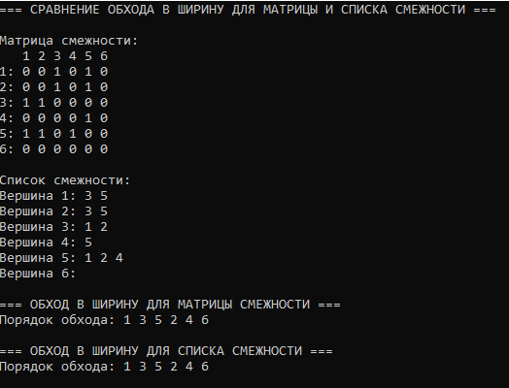
Рисунок 1 - Результат работы программы

Вывод: В ходе выполнения лабораторной работы был успешно изучен и реализован алгоритм обхода графа в ширину для различных структур данных: матрицы смежности и списков смежности.

